
МИНОБРНАУКИ РОССИИ
Федеральное государственное бюджетное образовательное учреждение
высшего образования
«МИРЭА – Российский технологический университет»
РТУ МИРЭА

Отчет по выполнению практического задания №1.4
Тема:
Алгоритмы внешних сортировок
Дисциплина: «Структуры и алгоритмы обработки данных»

Выполнил студент: | Враженко Д.О.
Группа: | ИКБО-10-23
Вариант: | 7

Москва – 2024

ЦЕЛЬ РАБОТЫ
Освоить приёмы сортировки данных из файлов.

ХОД РАБОТЫ

1. Алгоритм сортировки прямого слияния для файлов
Фаза разделения:
- Открыть файл А как входной.
- Открыть файлы В и С как выходные (для записи).
- Считываемые из А записи попеременно записываем в файлы В и С.
- Закрываем файлы А, В, С.
Фаза слияния:
- Открыть файл А как выходной (для записи).
- Открываем файлы В и С как входные (для чтения).
- Установить размер порции сливаемых данных: 1, 2, 4, 8 и т.д. для этого и следующих этапов.
- Для каждой порции считываются по одной записи из файлов В и С.
- Меньшая запись записывается в файл А, и считывается очередная запись из того файла, запись которого была переписана в файл А.
- Пункты 4 и 5 повторяются до тех пор, пока записи очередной порции одного из файлов не будут исчерпаны.
- Оставшиеся записи из порции другого файла переписываются в файл А.
- Пункты с 4 по 7 повторяются до тех пор, пока не будет достигнут конец одного из файлов В и С. Тогда оставшиеся записи из другого файла переписываются в файл А.
- Закрываются файлы А В С.
Сортировка завершается тогда, когда длина порции достигнет n.
На рис. 1 и 2 представлены блок-схемы алгоритма прямого слияния.
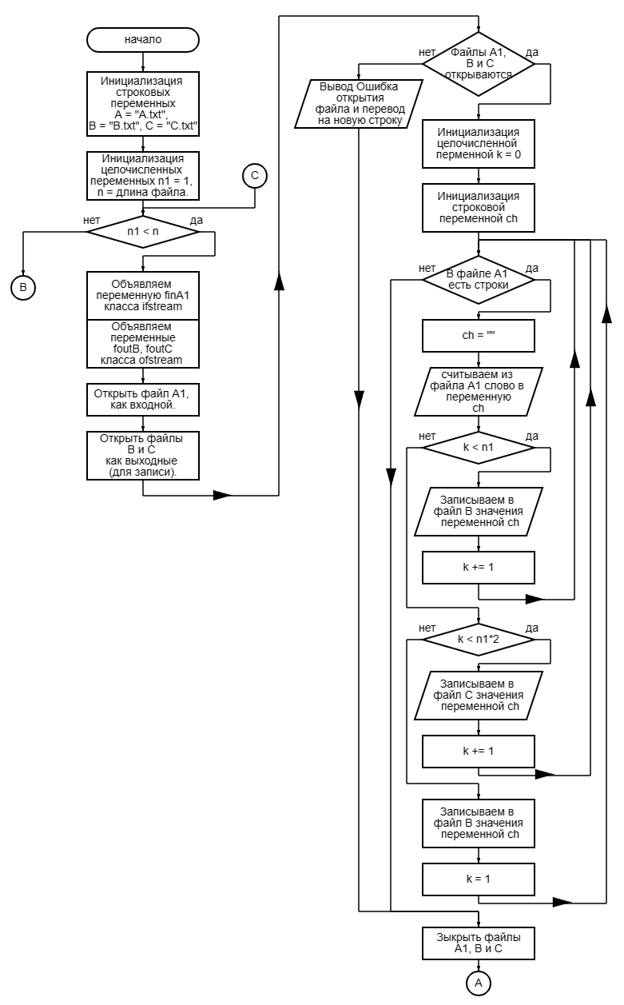Рисунок 1 - Блок-схема алгоритма сортировки прямого слияния для файлов
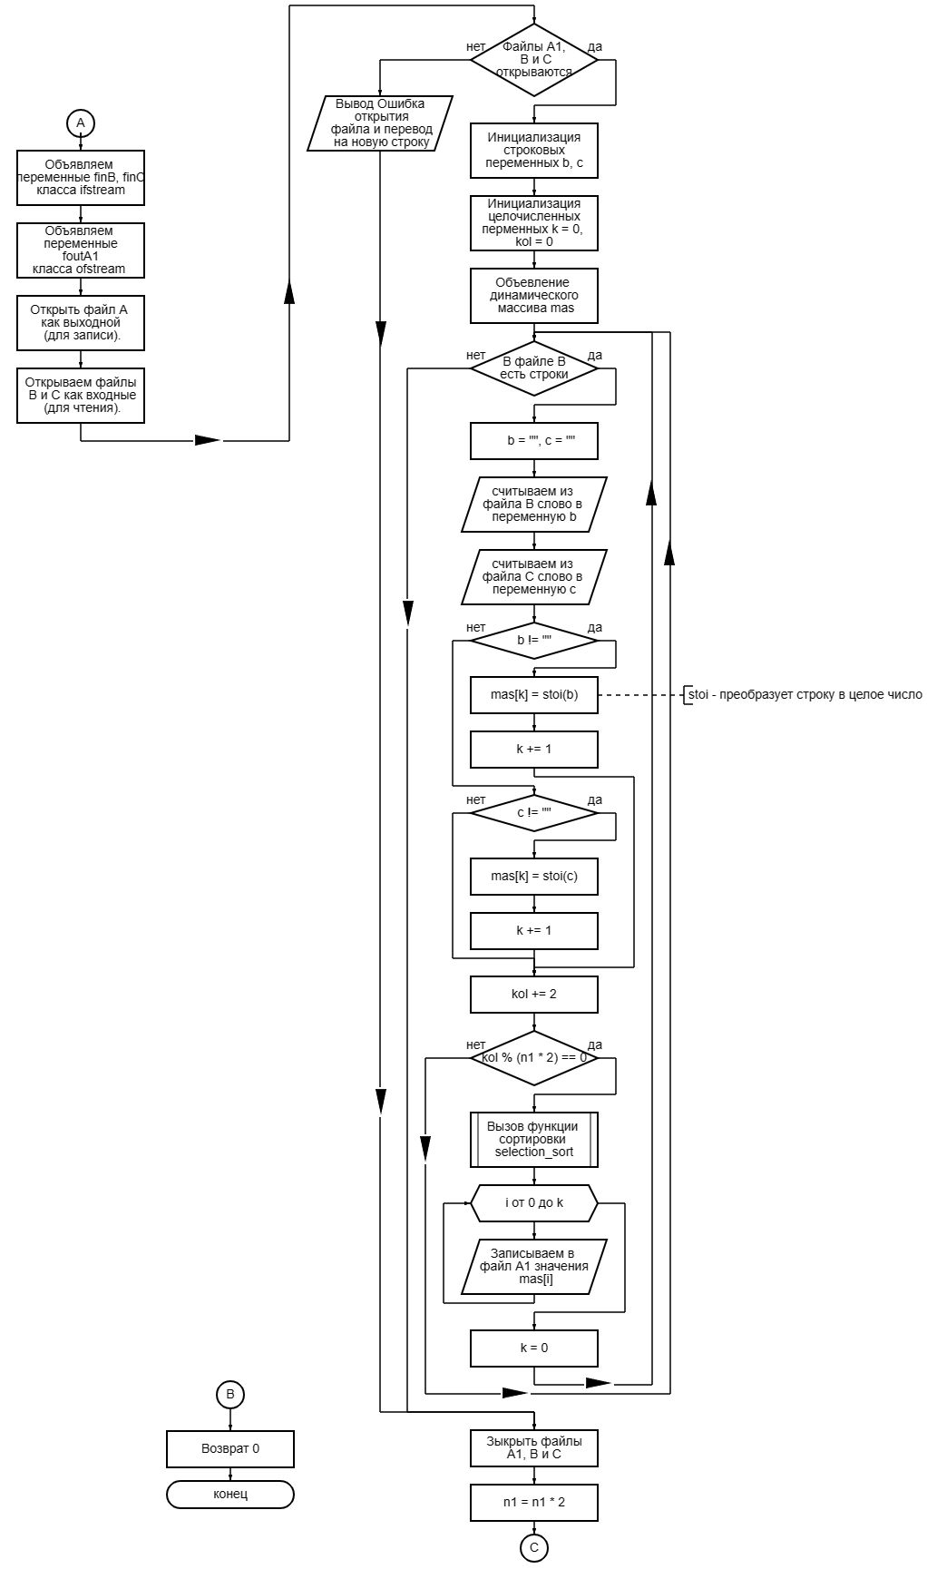Рисунок 2 - Продолжение блок-схемы алгоритма
На рис. 3 и 4 представлены части кода алгоритма на языке C++.
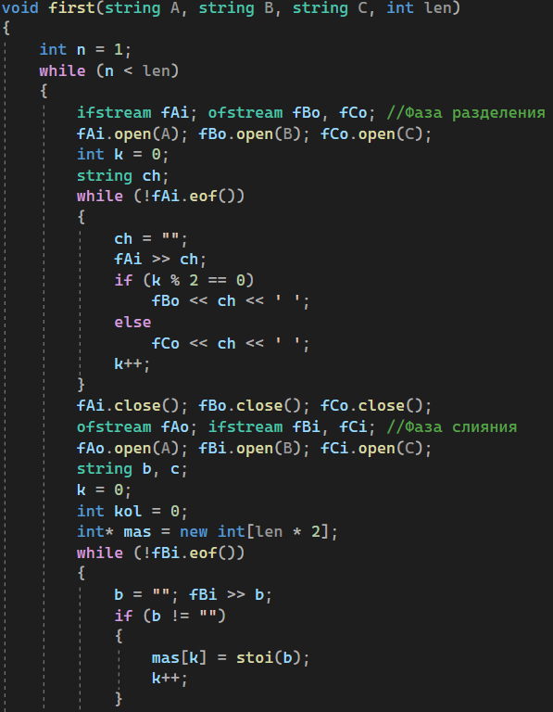Рисунок 3 - Первая часть кода алгоритма прямого слияния

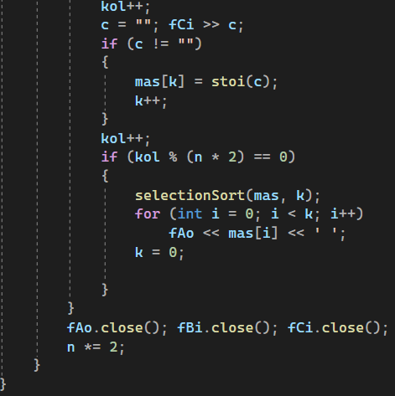Рисунок 4 - Вторая часть алгоритма прямого слияния

2. Пример – демонстрация работы алгоритма прямого слияния на массиве ключей (в укороченном варианте)
На рис. 5 представлен пример работы сортировки.
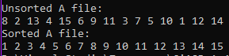Рисунок 5 - Результат работы программы

3. Задание 1.
Индивидуальный вариант 7: Учет выдачи книг пользователям библиотеки. Карточка пользователя библиотеки содержит сведения, о выданной книге: Номер читательского билета, Инвентарный номер, Автор, Название, Дата выдачи, Дата возврата.
Функция сортировки представлена на рис. 6:
Рисунок 6 - Сортировка
На рис. 7 представлены данные для сортировки:
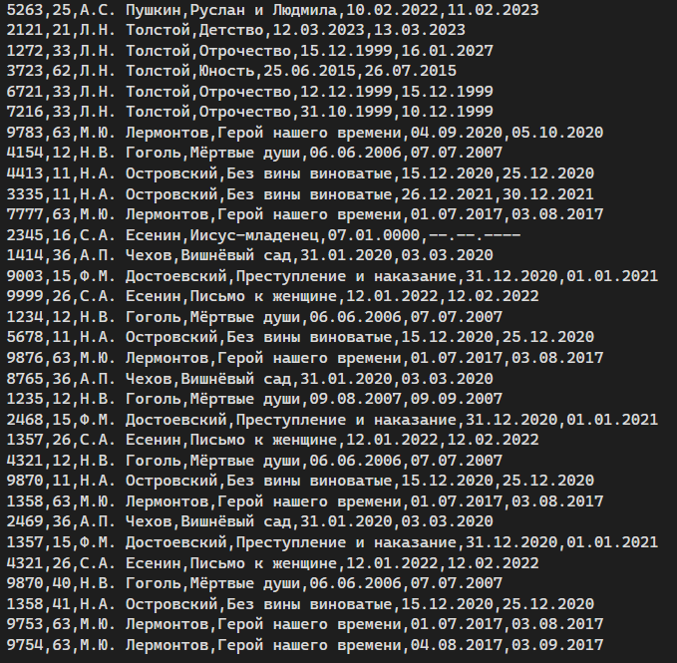Рисунок 7 - Данные для сортировки
На рис. 8 представлена работа программы:
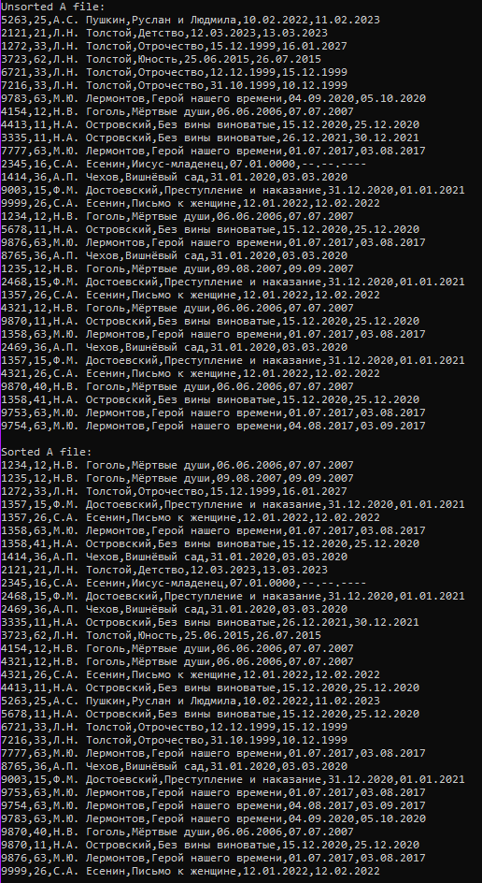Рисунок 8 - Пример работы программы
Сводная таблица с результатами работы программы при n = 8, 16, 32.
Количество записей | Время работы, мс | Количество операция
n = 8 | 0 | 24
n = 16 | 1 | 64
n = 32 | 2 | 160

4. Алгоритм естественного слияния (пример работы на массиве ключей)
Сортировка естественного слияния, рассматривает две сливаемые под#последовательности, как упорядоченные. Упорядоченные подпоследовательности принято называть сериями.
Пусть исходный файл разделен на два файла, каждый из которых содержит по n – серий (один может содержать n-1 серию). Тогда при слиянии этих
файлов будет получен файл из n серий.
При каждом проходе число серий уменьшается вдвое, и общее число пересылок в худшем случае равно n log2n, а в среднем меньше.
Процесс сортировки заканчивается, если при очередном проходе в файл
будет перелита только одна серия.
Пример, для погружения в алгоритм сортировки естественным слиянием.
Пусть есть файл А, содержащий записи с ключами:
17 31 5 59 13 41 43 67 11 23 29 47 3 7 71 2 19 57 37 61
Выделим серии, завершая запятой, чтобы было нагляднее:
17 31’ 5 59’ 13 41 43 67’ 11 23 29 47’ 3 7 71’ 2 19 57’ 37 61
Получилось 7 серий.
Разделим файл на два файла В и С, переписывая в них поочередно по серии:
B: 17 31’ 13 41 43 67’ 3 7 71’ 37 61
C: 5 59’ 11 23 29 47’ 2 19 57
Сольем файлы в файл А, сливая серии в упорядоченные серии
А:5 17 31 59’ 11 13 23 29 41 43 47 67’2 3 7 19 57 71’37 61
Опять разольем в В и С поочередно переписывая серии
B: 5 17 31 59’2 3 7 19 57 71
C: 11 13 23 29 41 43 47 67’37 61
Сливаем в файл А по сериям
А: 5 11 13 17 23 29 31 41 43 47 59 67’2 3 7 19 37 57 61 71
Разливаем ... и продолжаем до тех пор, пока в массив А не будет переписана серия длины n.

5. Алгоритм естественного слияния, оптимизированный для файлов
Для усовершенствования этой сортировки был предложен вариант предварительного разделения данных в файле на серии одной длины, загрузки каждой серии в оперативную память, сортировки этой серии, например, алгоритмом быстрой сортировки, и запись этих серий в исходный файл. Чем длиннее серию возможно выгрузить в память, отсортировать и вернуть в файл, тем эффективнее будет алгоритм самой сортировки. Такое решение предлагается вам исследовать и разобраться в реализации. Рассмотрим алгоритм и его фазы. Он так же является двух фазным.
1. Определить размер свободной оперативной памяти для выгрузки в нее серии из файла. В программе создаем массив для хранения серии buf.
2. Открыть исходный файл А, подлежащий сортировке.
3. Открыть два файла для записи В и С.
4. Считать последовательность данных в количестве достаточном для размещения в массиве buf. Отсортировать в массиве методом внутренней сортировки и записать в файл В.
5. Считать следующую последовательность данных в количестве достаточном для размещения в массиве buf. Отсортировать в массиве методом внутренней сортировки и записать в файл С.
6. Пункты 4 и 5 выполнять, пока все данные из файла А не будут переписаны отсортированными во вспомогательные файлы В и С.
7. Слить данные в файл А сначала из файла В, затем из файла С. Теперь файл А содержит длинные упорядоченные серии, считаем, что данные в сериях упорядочены по возрастанию.
8. Фаза разделения включает поочередную запись серий из А в файлы В и С.
9. Фаза слияния имеет теперь следующий алгоритм:
• Считываем данные из одного и другого файлов, пока a_{i}<a_{i+1}, меньшее из сравниваемых записывать в файл А, пока одна из серий не будет исчерпана, тогда остаток другой переписываем в файл А, пока выполняется условие a_{i}<a_{i+1}.
• После этого считываем следующую серию и так пока один из файлов не станет пустым, тогда серии другого переписываются в файл А.
10. Пункты 8 и 9 повторяются пока в файл А, в результате слияния не будет переписана только одна серия.
На рис. 9-16 представлена блок-схема алгоритма.
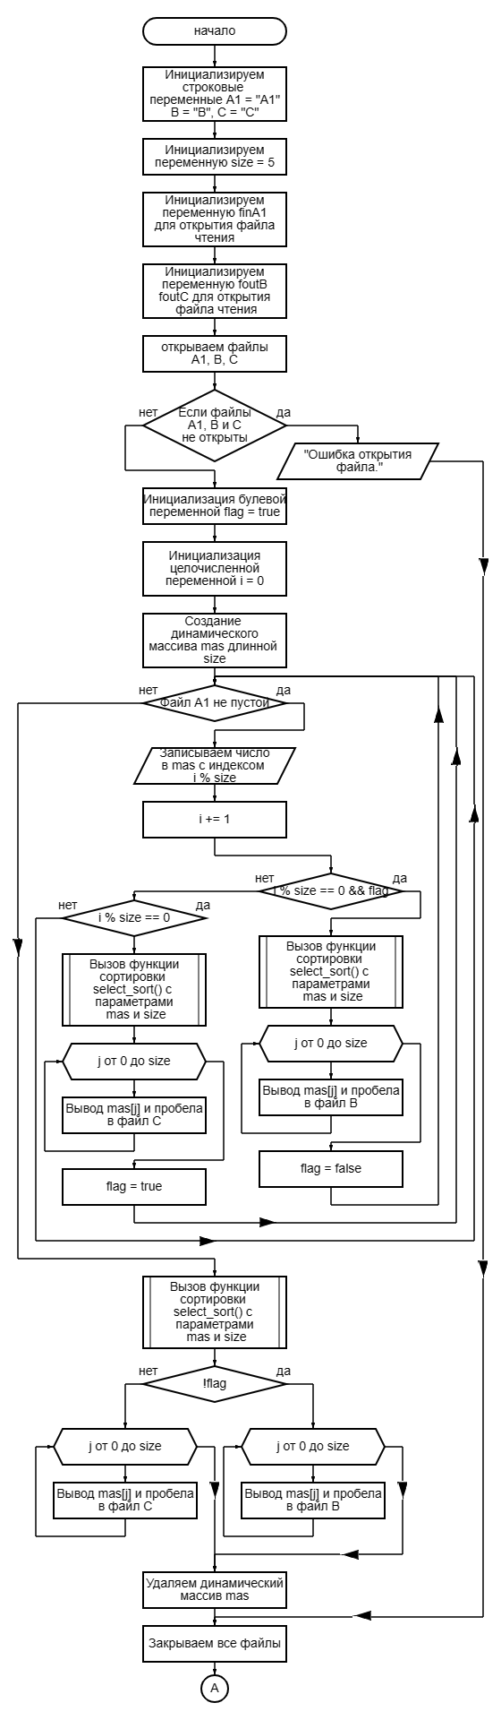Рисунок 9 - 1 часть блок-схема алгоритма естественного слияния
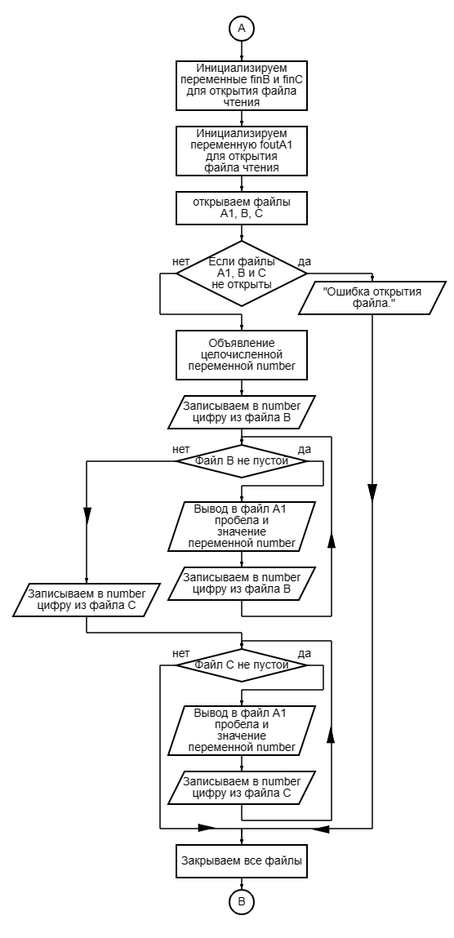Рисунок 10 - 2 часть блок-схемы
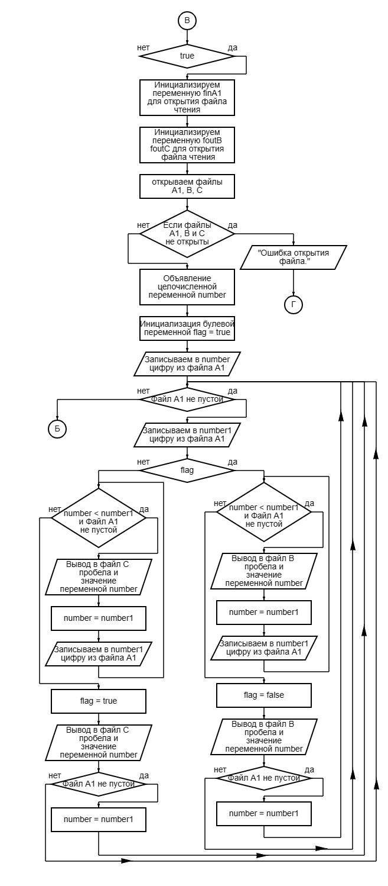Рисунок 11 - 3 часть блок-схемы
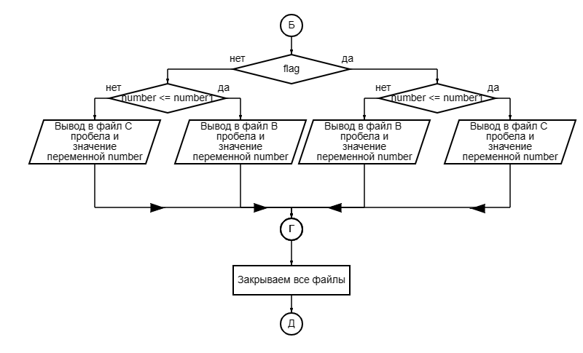Рисунок 12 - 4 часть блок-схемы
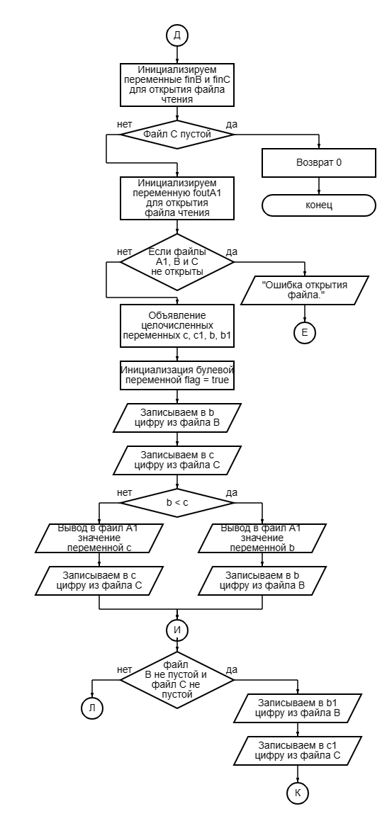Рисунок 13 - 5 часть блок=схемы
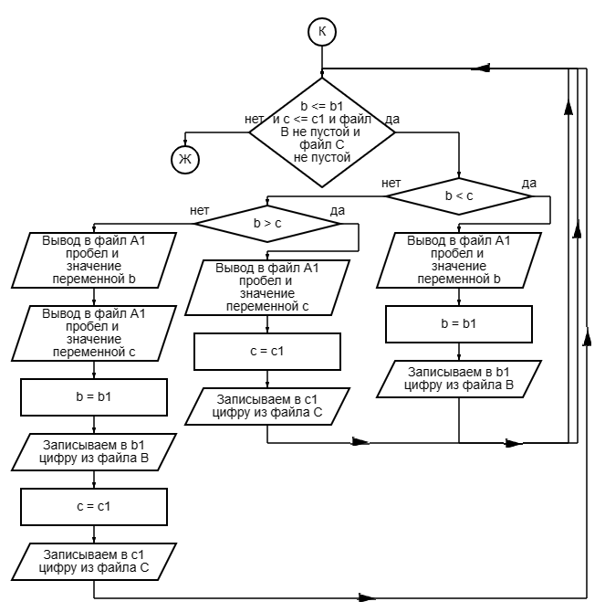Рисунок 14 - 6 часть блок-схемы
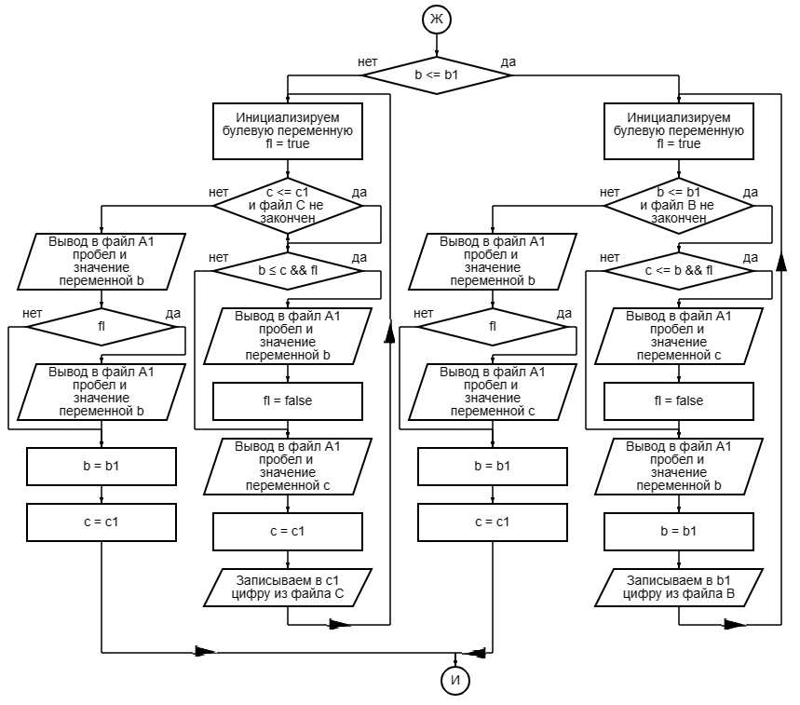Рисунок 15 - 7 часть блок=схемы
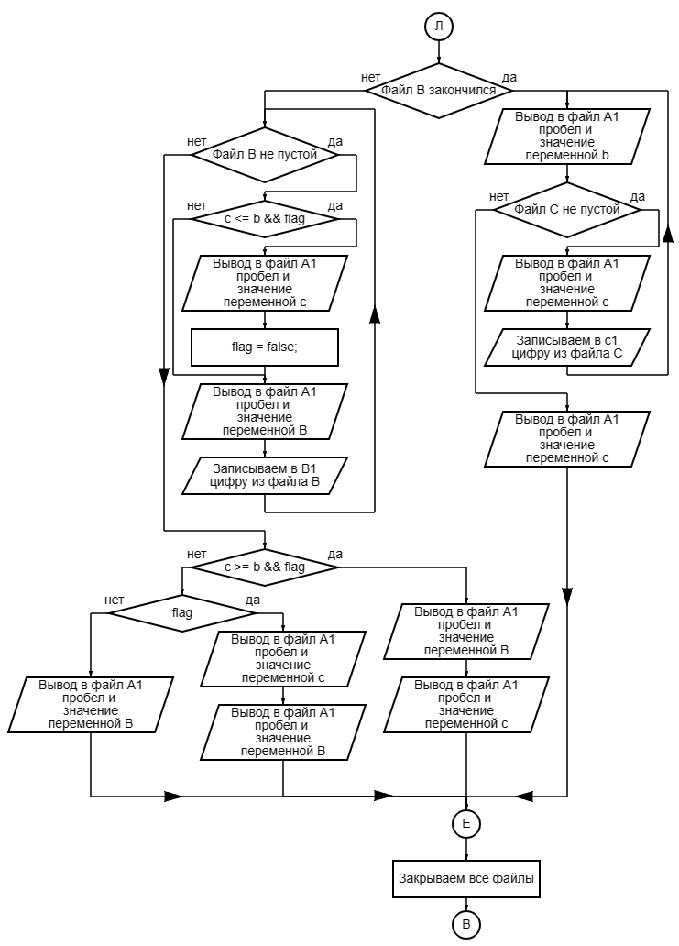Рисунок 16 - 8 часть блок-схемы

6. Задание 2.
Функция сортировки представлена на рис. 17:
Рисунок 17 - Сортировка
На рис. 18 представлен результат работы программы на примере, представленном выше.
Рисунок 18 - Результат работы программы
На рис. 19 представлен результат работы программы на файле с данными, требуемыми в личном варианте.
Рисунок 19 - Пример работы программы
Количество записей | Время работы, мс | Количество операция
n = 8 | 0 | 24
n = 16 | 1 | 64
n = 32 | 2 | 160

7. Выводы:
С увеличением n количество операций в алгоритме естественного слияния значительно возрастает. Для больших n алгоритм естественного слияния может быть менее эффективным по времени выполнения. Время выполнения алгоритма естественного слияния пропорционально количеству операций, что делает его менее эффективным для больших n. Алгоритм естественного слияния требует меньше дополнительной памяти, что может быть преимуществом при ограниченном доступе к оперативной памяти. Алгоритм естественного слияния подходит для сортировки отсортированных или частично отсортированных данных, а также при ограниченной доступности памяти. Для больших и неструктурированных данных алгоритм прямого слияния может быть более эффективным. При выборе между этими алгоритмами следует учитывать характеристики данных, доступ к памяти и требования к времени выполнения.

